53 El ciego de Jerusalén (Jn 9. 1-41)

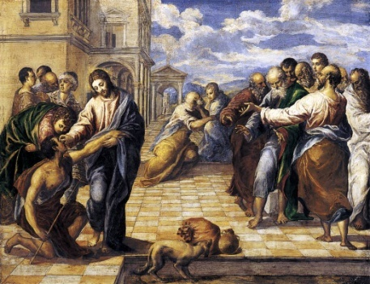
El milagro de Jesús más ampliamente expuesto en los textos evangélicos está en el Evangelio de Juan. Y representa un e choque frontal con los fariseos que se empeñan en investigar quién es Jesús, que tales cosas es capaz de hacer. El ciego se encarga de sacar las conclusiones reconociendo el carácter divino de Jesús y los ciegos fariseos se empeñan en negar, e incuso en ofender: ¿Cómo puede un pecador hacer tales prodigios?

Jesús se encarga de formular una tremenda conclusión, cuando le responden con irá. ¿Qué, también nosotros somos ciegos? “No, vosotros no soy ciegos, sois malos. Por eso el pecado permanece en vosotros”.
El texto es delicioso en su forma descriptiva y es profundo en su significado. Comienza el relato con una aclaración: la ceguera no presupone pecado ni en el ciego ni en sus padres.
Al pasar, vio a un hombre ciego de nacimiento. Sus discípulos le preguntaron: «Maestro, ¿quién ha pecado, él o sus padres, para que haya nacido ciego?». «Ni él ni sus padres han pecado, respondió Jesús; nació así para que se manifiesten en él las obras de Dios.
El milagro fue sencillo, como eran las cosas de Jesús
Escupió en tierra, hizo barro con la saliva y lo puso en los ojos del ciego, diciéndole: «Vete, lávate en la piscina de Siloé». Fue, se lavó y ya veía.
Los que antes lo habían visto mendigar, se preguntaban: «¿No es este el que se sentaba a pedir limosna?». Unos opinaban: «Es el mismo». «No, respondían otros, es uno que se le parece». El decía: «Soy realmente yo».
Ellos le decían: «¿Cómo se te han abierto los ojos?». El respondía: «Ese que se llama Jesús hizo barro, lo puso en mis ojos y me dijo: «Ve a lavarte a Siloé». Yo fui, me lavé y vi».

Entran en juego lo fariseos con su espíritu de obstinados adversarios.

El que había sido ciego fue llevado ante los fariseos. Era sábado cuando Jesús hizo barro y le abrió los ojos.
Los fariseos, a su vez, le preguntaron cómo había llegado a ver. El les respondió: «Me puso barro sobre los ojos, me lavé y veo».
Algunos fariseos decían: «Ese hombre no viene de Dios, porque no observa el sábado». Otros replicaban: «¿Cómo un pecador puede hacer semejantes signos?». Y se produjo una división entre ellos.

Surge el conflicto y la obstinación:

Entonces dijeron nuevamente al ciego: «Y tú, ¿qué dices del que te abrió los ojos?». El hombre respondió: «Es un profeta».
No lo creían. Llamaron a los padres, que se excusaron: “Preguntadle a él, que edad tiene. Nosotros solo sabemos que nació ciego”

Hablaron así para que no los echaran de la sinagoga. Volvieron a llamar al ciego. Insistieron y el ciego les tapó la boca.

El dijo: « Es asombroso que no sepáis de dónde es, a pesar de que me ha abierto los ojos. Sabemos que Dios no escucha a los pecadores, pero si al que lo honra y cumple su voluntad. Nunca se oyó decir que alguien haya abierto los ojos a un ciego de nacimiento. Si este hombre no viniera de Dios, no podría hacer nada».

La desesperación en los derrotados fariseos y la fe del ciego ya vidente:

Ellos le respondieron: «Tú naciste lleno de pecado, y ¿quieres darnos lecciones?». Y lo echaron. Jesús se enteró de que lo habían echado y, al encontrarlo, le preguntó: «¿Crees en el Hijo del hombre?». El respondió: «¿Quién es, Señor, para que crea en él?».
Jesús le dijo: «Tú lo has visto: es el que te está hablando». Entonces él exclamó: «Creo, Señor», y se postró ante él.

Jesús agregó: «He venido a este mundo para un juicio: Para que vean los que no ven y queden ciegos los que ven».
Los fariseos que estaban con él oyeron esto y le dijeron: «¿Acaso también nosotros somos ciegos?».
Jesús les respondió: «Si fuerais ciegos, no tendríais pecado, pero como decis: "Vemos", vuestro pecado permanece en vosotros».

